[Уровень №1] Генератор, как он есть
vad_777
А что будет во вторичке при такой намотке?
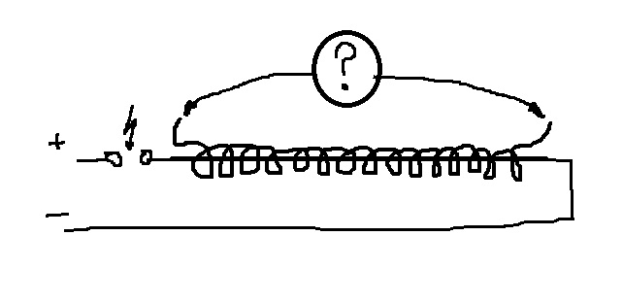
Mehanikc
Вобще-то, что-то должно быть. Возможно вторичку надо будет как-то по иному намотать.
vad_777
А теперь берем и заменяем центральный провод из моей схемки на медную трубку (диам 13 мм или многожильный провод 13-15 мм кв.) . Обмотку заменяем на плоские катушки (бифиляр Теслы) - шт 3-4. Соединяем последовательно. Напряжение от источника питания - от 2500 вольт. Плоские катушки можно мотать двужильным плоским кабелем 2х2,5 мм кв. (применяется для внутренней разводки). Для увеличения передачи ставим между плоскими катушками экраны из медной фольги, которые соединяем с медной трубкой (не пайкой).
Ну и медную трубку желательно отшлифовать.
Количество витков в плоских катушках - до 10.
vad_777
Можно добавить между катушками ферритовые кольца. В дальнейшем они могут сыграть роль.
KH93b
А Земля должна участвовать в схеме?
vad_777
Да, по минусу.

Mehanikc
Наверное нестоит забывать и о направлении движения тока в трубке, к направлению намоток плоских катушек. Ток вокруг трубки ведь движется как шнек. Верно?!...... А кольца феррита должны выступать в роли усилителей МП, и усиливать трансформацию как я понимаю.
vad_777
Нет. Ток не движется, как шнек. По хорошему вообще не должно быть движения, только "намек на движение". Прерванный импульс.
KH93b
Надо искру рвать, иначе движение будет. А это уже привет Дмит :)
vad_777
Какую роль могут выполнять ферриты - вот это и надо вам установить. Моей целью является подсказка, а не рассказ о том, как строить генератор. Уж, извините.
vad_777
Первый начал "рвать" искру - Тесла.
KH93b
Намек принят :) (это, к чему ферриты)
Mehanikc
В воздухе намного хуже происходит поляризация и разворот доменов, поэтому феритовые кольца, должны будут выполнять роль импульсных магнитов быстрого действия. Отсюда должно быть усиление в блинах катушках.
vad_777
Совершенно спокойно всё будет "работать" и без ферритов. У Теслы не было ферритов. Я не противник эфира, но и не рьяный фанат оного. Меня интересуют только четкие и понятные формулировки, связанные с эфиром. Попытки "переложить" непонимание некоторых процессов на эфир - на мой взгляд, бесплодны. Свои требования к эфиру я высказал чуть раньше, нет смысла повторяться.
Объяснить происходящие процессы можно и не прибегая к эфиру.
Можно расширить понятие эфира не только до размеров водного пространства, но и до размеров Вселенной. Толку-то от этого.
А ферритовые кольца играют другую роль. Скорость импульса такова, что домены в ферритах просто не успеют никуда "развернуться".
Происходят довольно сложные процессы, которые не всегда можно даже увидеть и правильно оценить, не говоря уже о попытке дать теоретическое обоснование. Я, например, к этому не готов.

vad_777
ЭП само по себе не может создать движения. Всегда есть взаимодействия. В том числе и в "разомкнутых контурах"
KH93b
Конечно есть взаимодействия! ЭП и МП это две стороны одной медали.
vad_777
Повторяю свой пост:
А теперь берем и заменяем центральный провод из моей схемки на медную трубку (диам 13 мм или многожильный провод 13-15 мм кв.) . Обмотку заменяем на плоские катушки (бифиляр Теслы) - шт 3-4. Соединяем последовательно. Напряжение от источника питания - от 2500 вольт. Плоские катушки можно мотать двужильным плоским кабелем 2х2,5 мм кв. (применяется для внутренней разводки). Для увеличения передачи ставим между плоскими катушками экраны из медной фольги, которые соединяем с медной трубкой (не пайкой).
Ну и медную трубку желательно отшлифовать.
Количество витков в плоских катушках - до 10.
По схемке мной нарисованной на центральный провод наматывется вторичная обмотка. Заменяем центральный провод медной трубкой - трубку можно заменить на трубу диаметром 20-25 мм, обмотав её медной фольгой. НЕПОСРЕДСТВЕННО на получившуюся трубку, наматываем плоские катушки, без всякого зазора между катушками и трубкой. И потом - а где экраны из фольги?
Образец намотки катушек выкладываю.
Это один из узлов генератора. Вам надо разобраться, что в нем происходит. Разберетесь - пойдете дальше.
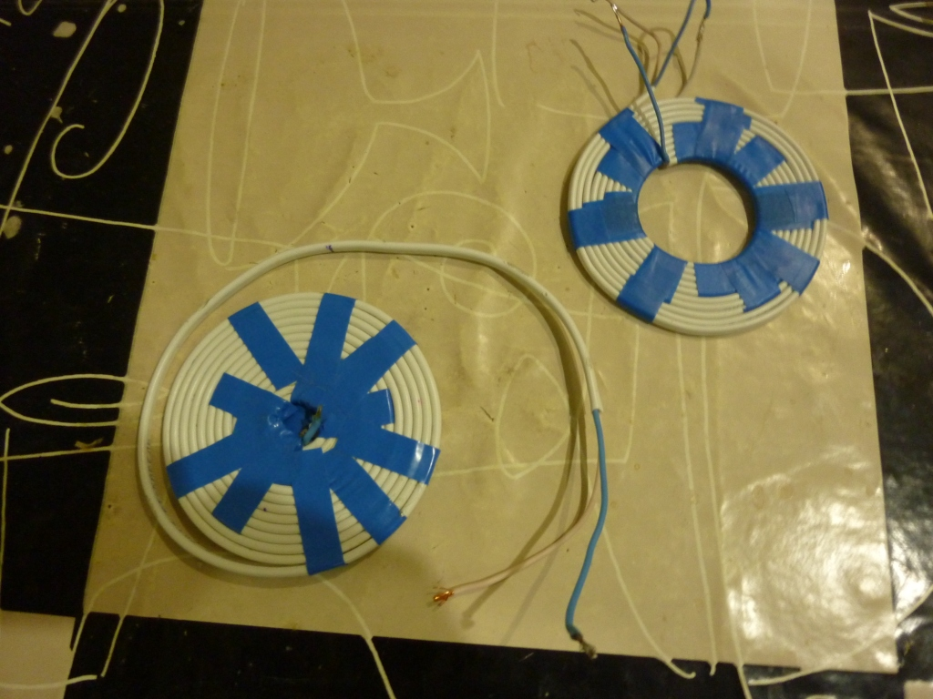
KH93b
это не бифилярная намотка Теслы
Хотя.. может и так сойдет. Это по сути 8 плоских катушек соединеные последовательно (4 бифиляра). Ударная волна практически одновременно пойдет нарастать сразу в 8-ми катушках и на вершине будет 4-х кратное столкновение (если я правильно понял). А столкновение, это блокировка.
vad_777
Да, это не чистая бифилярная намотка Теслы. Соединение - по Тесле. Если внимательно посмотреть другие патенты Теслы, то он не применяет в них "чистые" бифилярные катушки. Вот и разберитесь - почему? А также разберитесь, почему можно в данном случае применить такую намотку, что она дает.
Mehanikc
Первое представление такое, это конденсатор.
На ВВ проводнике в виде медной трубке, будем считать что это вторичный трансформатор Тесла. Сидят 4 парные катушки разделенные листами меди, каждая пара соеденена последовательно, имея аналогичные начало и конца. Ток течет в таких бифалярах в одном направлении. Так как все катушки соеденены последовательно, то и ток во всех катушках течет, либо от края к центру намотки, либо наоборот. Протекание тока будет зависеть от направления тока во вторичке, или в этом случае первичке, в ВВ проводнике ТРУБКЕ. Но и интересны медные листы разделители катушек. На них тоже должен быть потенциал аналогичный трубке, но воздействовать он думаю будет по всей плоскости катушки, а не от центра к переферии катушки, еслиб это была только трубка. И воздействие это будет на катушки с двух сторон одновременно.
Получается что в этом конденсаторе, роль диэлектрика несущего заряд выступают пластина меди, а пластинами токосъема - катушки. Конденсатор, только наизнанку. Если не правильно поправте.
vad_777
Поправлять нечего. Всё правильно.
KH93b
Пока так
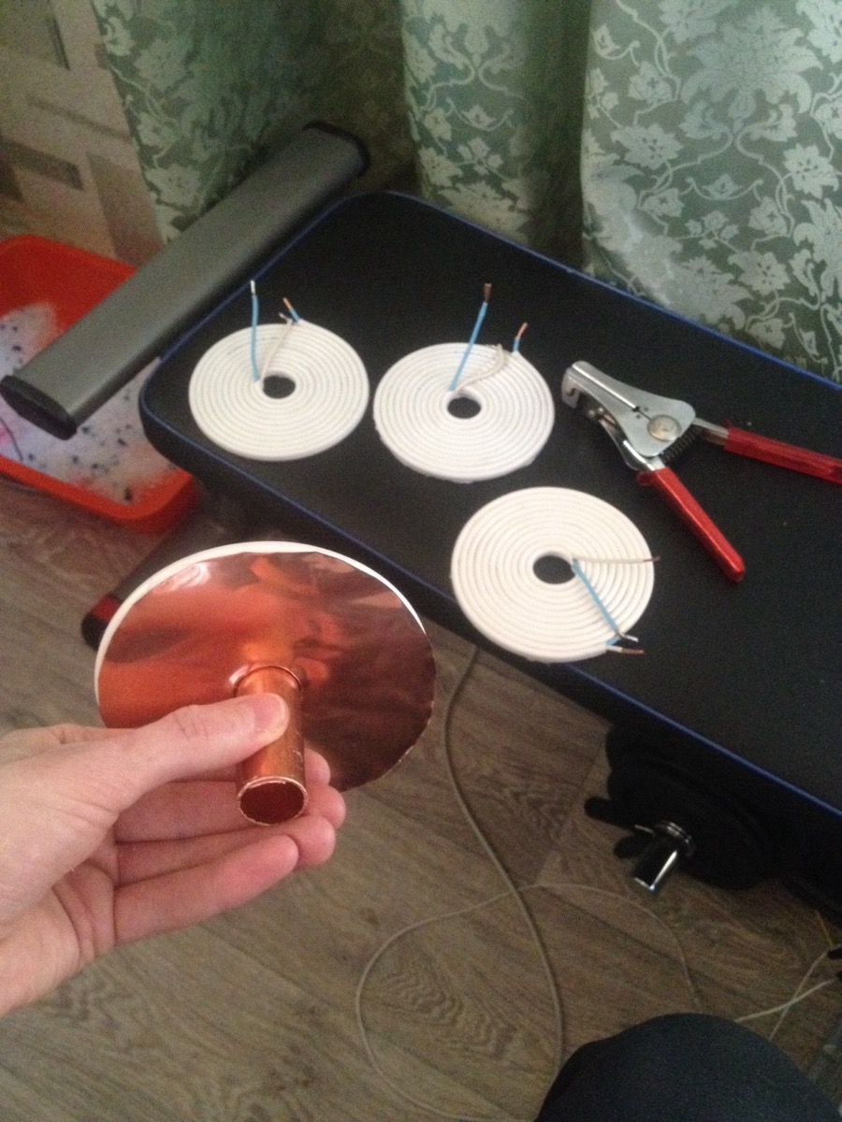
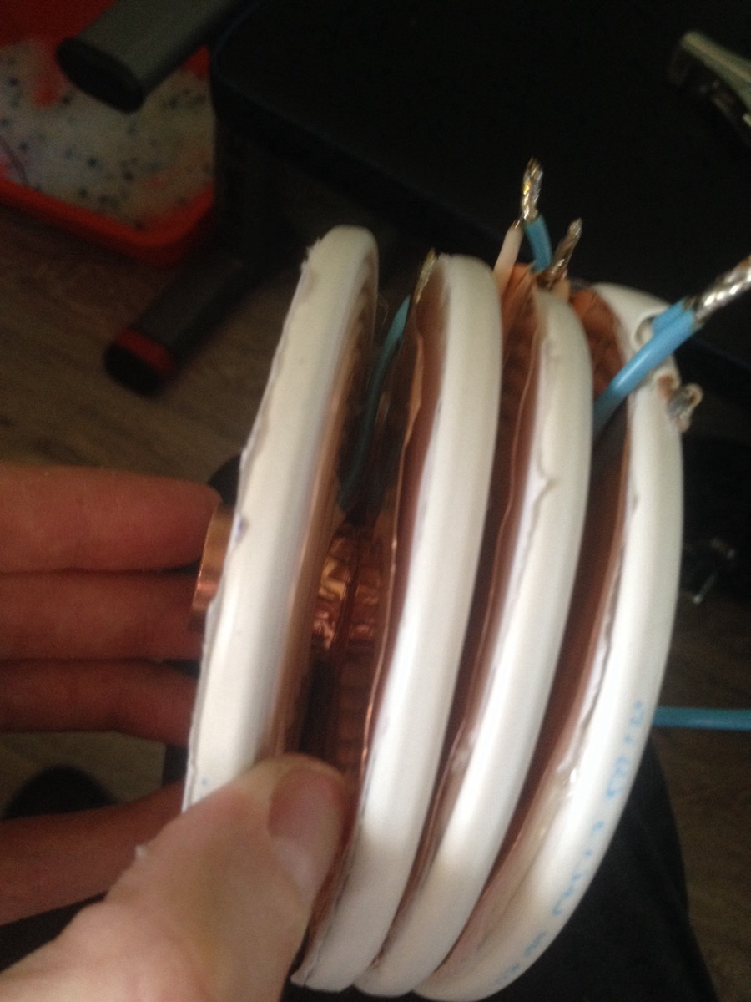
vad_777
Надо измерить емкости между пластинами и катушками. Желательно привести их к одному параметру.

KH93b
Как я измерю емкости на пластинах, они же сидят на трубке? Так кз. Давай этот пункт с емкостями пропустим, все равно я на него повлиять сильно не могу :)
vad_777
Прочитай внимательно.
KH93b
Понял. 0.5нф везде. Регулировка производится нажатием на пластины. Это я подгоню.
vad_777
Желательно, чтобы не было "дребезга".
KH93b
Клеем залью намертво.
vad_777
Клеем не надо. Если надо будет разбирать для изменений - это плохо.
Для многих - как мотал плоские катушки? Технологически.
KH93b
Вокруг трубки на фанерке, подложил бумажку, каждый слоей термоклеем.
vad_777
Такое сплошное промазывание - плохо. Получается дополнительный диэлектрик. Просто в 3-4 точках делать капельки надо.
KH93b
Прижатие сильное, клей выдавлен наружу. Сейчас уже поздно это обсуждать, на будущее учту.
KH93b
Как правильно накачку сделать? Нужно использовать емкость или можно прям с диода на разрядник?
vad_777
Нужно создать прерывание разряда. Всё остальное - по мере "освоения", то бишь понимания.

